MEMORIA DE CALCULO
INSTALACIONES SANITARIAS

PROYECTO

“MEJORAMIENTO DE LA GESTION MUNICIPAL Y SERVICIOADMINISTRATIVO DE LA MUNICIPALIDAD PROVINCIAL DE ABANCAY, DISTRITO Y PROVINCIA DE ABANCAY - DEPARTAMENTO DE APURIMAC”.

UBICACIÓN
JR. LIMA 2016 ABANCAY-APURIMAC

SETIEMBRE – 2021

PROYECTO INSTALACIONES SANITARIAS
EDIFICIO MUNICIPAL
Fecha de Elaboración: SETIEMBRE 2021
a.- Generalidades.- El presente proyecto consta de los siguientes niveles:
- Sotano 02, cota: -6.00 mt.
- Sotano 01 , cota: -3.00 mt.
- 1er piso, cota : + 0.00 mt.
- 2do piso, cota : + 3.00 mt.
- 3er piso, cota : +6.00 mt.
- 4to piso, cota : +9.00 mt.
- 5to piso, cota : +12.00 mt
- Techo Azotea (terraza), cota : + 15.00 mt.
b.- Ubicación y localización. - El presente proyecto se encuentra ubicado en el Jr, Lima 2016 de la Ciudad de Abancay, provincia de Abancay departamento de Apurimac.
c.- Objetivo.- El presente proyecto consta de la descripción del proyecto sanitario y cálculos justificatorios del sistema de agua consumo doméstico, desagüe y drenaje pluvial de techos a nivel de perfil.
d.- Normativa Aplicable.- Para el logro de los objetivos del proyecto sanitario del Edifico tipo administratico, se ha tenido en cuenta el Reglamento Nacional de Edificaciones, Sección Instalaciones Sanitarias IS.010, las demás normas nacionales e internacionales de otras especialidades serán complementarias.
E.- Sistema de agua consumo doméstico y desagüe. -
E.1.- MEMORIA DESCRIPTIVA
El abastecimiento será del tipo indirecto conformado por cisterna y presurización mediante electrobombas de presión constante y velocidad variable.
Respecto a la descarga de desagüe será a gravedad desde el 5to piso hacia el sótano 02.
Finalmente, el drenaje de techos, será a gravedad, el cual descarga en el drenaje posterior de la edificación.

E.2.- MEMORIA DE CALCULO
Según el RNE, acápite i) la dotación de agua para oficinas se calcurala en razón de 6 L7d por m2 de área útil del local.

- DATOS DE DISEÑO
SÓTANO 02:
SOTANO 02
DESCRIPCION | AREA (m2) | DOTACION (l/dia) | TOTAL (l/dia)
OFICINA DE ENCARGADO ARCHIVO GENERAL | 16.93 | 6 | 101.58
DEPOSITO MATERIALES DE LIMPIEZA | 27.15 | 6 | 162.9
ARCHIVO GENERAL | 157.92 | 1 | 157.92
VESTIDORES PERSONAL LIMPIEZA | 19.46 | 6 | 116.76
SS.HH MUJERES | 20.27 | 6 | 121.62
DORMITORIO SEGURIDAD | 20.9 | 6 | 125.4
SS.HH VARONES | 24.62 | 6 | 147.72
CUARTO COMUNICACIONES | 8.94 | 6 | 53.64
OFICINA DE INFORMATICA | 10.01 | 6 | 60.06
DEPOSITO INFORMATICA | 20.55 | 6 | 123.3
INFORMATICA | 36.75 | 6 | 220.5
DEPOSITO MATERIAL FUNGIBLE - UTILES DE ESCRITORIO | 33.91 | 1 | 33.91
CUARTO DE MAQUINAS MT | 13.77 | 1 | 13.77
CUARTO DE MAQUINAS GE | 13.48 | 1 | 13.48
PARQUEO DE VEHICULOS | 260.87 | 1 | 260.87
DOTACION TOTAL DEL SOTANO 02 |  | L/DIA | 1713.43
SÓTANO 01:
SOTANO 01
DESCRIPCION | AREA (m2) | DOTACION (l/dia) | TOTAL (l/dia)
OFICINA DE ENCARGADO ESCALAFON | 16.98 | 6 | 101.88
ESCALAFON | 37.09 | 6 | 222.54
RECURSOS HUMANOS | 28.18 | 6 | 169.08
MEDIO AMBIENTE Y TRANSITO | 40.1 | 6 | 240.6
JEFE DE AREA | 19.4 | 6 | 116.4
SUB GERENCIA DESARROLLO SOCIAL | 72.35 | 6 | 434.1
SS.HH. MUJERES | 37.44 | 6 | 224.64
OFICINA CONTROL DE PERSONAL | 31.86 | 6 | 191.16
SS.HH VARONES | 39.98 | 6 | 239.88
HALL DE INGRESO | 79.56 | 6 | 477.36
CUARTO DE COMUNICACIONES | 8.84 | 1 | 8.84
CONTROL DE DATOS | 13.03 | 1 | 13.03
SUB GERENCIA DE MEDIO AMBIENTE | 39.24 | 6 | 235.44
UNIDAD DE CATASTRO | 40.81 | 6 | 244.86
SUB GERENCIA DE DESARROLLO URBANO | 42.94 | 6 | 257.64
SUB GERENCIA RIESGO | 37.18 | 6 | 223.08
DEPOSITO Y ARCHIVO | 11.92 | 1 | 11.92
OFICINA SUB GERENTE | 28.99 | 6 | 173.94
DOTACION TOTAL DEL SOTANO 01 |  | L/DIA | 3586.39

PRIMER NIVEL:
PRIMER NIVEL
DESCRIPCION | AREA (m2) | DOTACION (l/dia) | TOTAL (l/dia)
CENTRAL DE VIGILANCIA | 24.49 | 6 | 146.94
HALL DE INGRESO | 37.09 | 6 | 222.54
ARCHIVO MESA DE PARTES, CAJA | 32.23 | 6 | 193.38
AREA DE ATENCION AL PUBLICO | 194.19 | 6 | 1165.14
COCINETA AREA ATENCION , SS.HH | 28.2 | 6 | 169.2
SS.HH MUJERES | 36.93 | 6 | 221.58
SS.HH VARONES | 40.53 | 6 | 243.18
CUARTO DE COMUNICACIONES | 13.64 | 1 | 13.64
UNIDAD FORMULADORA | 76.07 | 6 | 456.42
DEPOSITO Y ARCHIVO | 11.29 | 6 | 67.74
OFICINA SUBGERENTE | 12.02 | 6 | 72.12
SUB GERENCIA DE ESTUDIOS Y PROYECTOS | 109.28 | 6 | 655.68
DOTACION TOTAL DEL PRIMER NIVEL |  | L/DIA | 3627.56

SEGUNDO NIVEL:
SEGUNDO NIVEL
DESCRIPCION | AREA (m2) | DOTACION (l/dia) | TOTAL (l/dia)
ALCALDIA | 36.16 | 6 | 216.96
SALA DE REUNIONES | 46.37 | 6 | 278.22
SS.HH, COCINETA SECRETARIA | 31.56 | 6 | 189.36
GERENTE MUNICIPAL | 26.88 | 6 | 161.28
SECRETARIA | 23.82 | 6 | 142.92
ASESOR LEGAL | 21.07 | 6 | 126.42
SS.HH MUJERES | 36.76 | 6 | 220.56
SS.HH VARONES | 40.79 | 6 | 244.74
ASISTENTE PROCURADORIA | 15.6 | 6 | 93.6
PROCURADORIA | 31.12 | 6 | 186.72
SUB GERENCIA PROGRAMACION MULTIANUAL DE INVERSIONES | 56.18 | 6 | 337.08
CUARTO DE COMUNICACIONES | 13.64 | 1 | 13.64
ASISTENTES TECNICOS DE OBRAS PUBLICAS | 20.5 | 6 | 123
SUB GERENCIA DE LIQUIDACION Y SUPERVISION DE OBRAS | 41.25 | 6 | 247.5
DEPOSITO Y ARCHIVO | 14.55 | 1 | 14.55
OFICINA SUB GERENTE | 15.16 | 6 | 90.96
SUB GERENCIA DE INFRAESTRUCTURA | 146.14 | 6 | 876.84
DOTACION TOTAL DEL SEGUNDO NIVEL |  | L/DIA | 3564.35

TERCER NIVEL:
TERCER NIVEL
DESCRIPCION | AREA (m2) | DOTACION (l/dia) | TOTAL (l/dia)
OFICINA DE PLANEAMIENTO | 26.94 | 6 | 161.64
SS.HH, JEFE DE LOGISTICA | 27.19 | 6 | 163.14
SALA DE REUNIONES | 62.6 | 6 | 375.6
LOGISTICA | 36.03 | 6 | 216.18
TESORERIA | 37.03 | 6 | 222.18
SS.HH MUJERES | 36.35 | 6 | 218.1
SS.HH VARONES | 40.62 | 6 | 243.72
CONTABILIDAD | 32.05 | 6 | 192.3
OFICINA DE PROGRAMACION DE INVERSIONES | 56.05 | 6 | 336.3
CUARTO DE COMUNICACIONES | 13.64 | 1 | 13.64
OFICINA ASISTENTE SOCIAL | 20.8 | 6 | 124.8
SUB GERENCIA OMAPED | 27.23 | 6 | 163.38
PROGRAMA VASO DE LECHE | 28.04 | 6 | 168.24
SISFO DEMUNA | 41.49 | 6 | 248.94
GERENCIA DE PROMOCION SOCIAL Y DESARROLLO ECONOMICO LOCAL | 42.08 | 6 | 252.48
SUB GERENCIA DE DESARROLLO ECONOMICO Y PROYECTOS PRODUCTIVOS | 59.01 | 6 | 354.06
DOTACION TOTAL DEL TERCER NIVEL |  | L/DIA | 3454.7

CUARTO NIVEL:
CUARTO NIVEL
DESCRIPCION | AREA (m2) | DOTACION (l/dia) | TOTAL (l/dia)
GERENCIA DE SERVICIOS PUBLICOS | 29.44 | 6 | 176.64
OFICIAN DE GERENTE DE ADMINISTRACION Y FINANZAS | 27.19 | 6 | 163.14
SECRETARIA | 17.74 | 6 | 106.44
OFICINA JEFE DE AREA | 17.69 | 6 | 106.14
PRESUPUESTO | 42.79 | 6 | 256.74
SS.HH MUJERES | 36.52 | 6 | 219.12
SS.HH HOMBRES | 40.46 | 6 | 242.76
PLANIFICACION | 31.13 | 6 | 186.78
ACONDICIONAMIENTO TERRITORIAL | 56.05 | 6 | 336.3
CUARTO DE COMUNICACIÓN | 13.64 | 1 | 13.64
OFICINA LIBRE | 19.35 | 6 | 116.1
SUB GERENCIA DE TRNASFERIDOS | 27.88 | 6 | 167.28
PROGRAMA TRANSFERIDOS CAUSAY | 13.94 | 6 | 83.64
PROGRAMA TRANSFERIDOS CEDIF | 14.72 | 6 | 88.32
SUB GERENCIA DE ESTADISTICA INFORMATICA | 41.24 | 6 | 247.44
SUB GERENCIA DE FISCALIZACION TRIBUTARIA | 41.83 | 6 | 250.98
SUB GERENCIA DE LOGISTICA OFICINA DE CONTROL PATRIMONIAL Y BIENES | 59.56 | 6 | 357.36
DOTACION TOTAL DEL CUARTO NIVEL |  | L/DIA | 3118.82

QUINTO NIVEL:
QUINTO NIVEL
DESCRIPCION | AREA (m2) | DOTACION (l/dia) | TOTAL (l/dia)
OFICINA SIN ASIGNACION | 29.44 | 6 | 176.64
OFICINA SIN ASIGNACION 2 SS.HH | 27.19 | 6 | 163.14
SS.HH MUJERES | 37.1 | 6 | 222.6
SS.HH VARONES | 40.79 | 6 | 244.74
CAFETIN | 81.61 | 6 | 489.66
CUARTO DE COMUNICACIONES | 8.7 | 1 | 8.7
AUDITORIO | 258.48 | 6 | 1550.88
DOTACION TOTAL DEL QUINTO NIVEL |  | L/DIA | 2856.36

DOTACION TOTAL PARA TODOS LOS SERV. ADMINISTRAVIOS MUNICIPALES =
21,921.61 Lt/d

CALCULO DEL VOLÚMEN DE ALMACENAMIENTO:
Se ha propuesto el sistema cisterna bombas de presión constante y velocidad variable para determinar los requerimientos de almacenamiento de Cisterna empleamos lo descrito en el Reglamento Nacional de Edificaciones en la IS.010 referido a Instalaciones Sanitarias para edificaciones en el punto S.2.4.c el cual nos proporciona la siguiente información:

CÁLCULO DEL VOLUMEN DE ALMACENAMIENTO DE LA CISTERNA:

Vol. Útil Almac. = ( Dot. Total) = 21921.61 lts. = 21,92 m3
Vol. Útil de Almac.. = 21,92 m³
Vol. Útil de Almac.. = 22.00 m³ x 1.4 (40%)
Se tiene para la cisterna un Volumen de 30.80 m3 32.00 m3
El volumen asumido para almacenamiento entre Tanque cisterna elevado será de 32.00 m3 representa un 45.45% mayor al requerido de 22.00 m3, de tal manera que se cumple ampliamente lo señalado en 2.4 d del RNE “cuando solo exista cisterna su capacidad será como mínimo igual a la dotación diaria”, de esta manera se asegura la continuidad del servicio interior cuando por razones de reparación o mantenimiento de redes y equipo de bombeo del pozo se tenga que suspender momentáneamente el abastecimiento
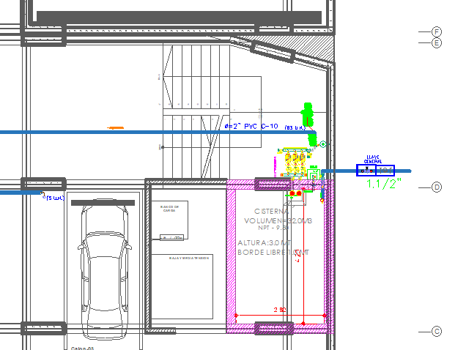
El cuarto de electrobombas (sala de máquinas), se ubicará a nivel -9.50, como ya se indicó para generar presión positiva en las electrobombas.
Para evitar que la sala de máquinas, se inunda por posibles fugas contara con un equipo doble de electrobombas tipo sumidero, cuyo nivel de fondo se encontrara en el nivel -3.00 NPT.

AGUA CONTRA INCENDIO
De acuerdo al R.N.E, se ha considerado un sistema de emergencia del tipo ordinario y las siguientes demandas.
Demanda de agua de hidrantes

Para una clasificación ordinaria 2 se requieren como mínimo 250 GPM, durante 60 minutos mínimo.
Demanda de agua de rociadores

Para riesgo Ligero se considera un área de operación de 1500 pies² (139 m²) y una densidad de 0.20 galones/minuto – pie², por lo que la demanda para rociadores es de 225 galones/minuto.

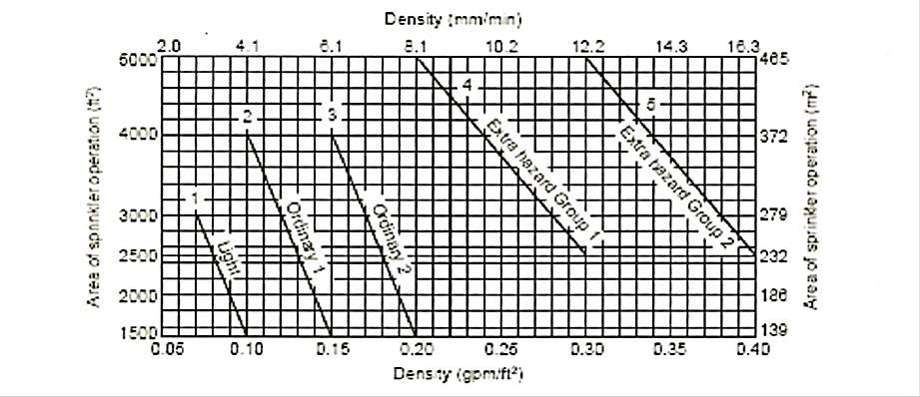

CURVAS DE DENSIDAD/AREA NFPA 13
Demanda total de hidrantes y de rociadores
La demanda mínima será la suma de las demandas mínimas de los hidrantes y de los rociadores que son como sigue:
Hidrantes 250 GPM Rociadores 225 GPM
Total Demanda mínima Simultánea 475 GPM

Tiempo de operación del sistema de 60 minutos como mínimo por la cual el volumen de reserva de agua en la cisterna deberá tener un volumen de:
Volumen total cisterna contra Incendio = 107,886.43 lt.

Se ha asumido Volumen cisterna ACI= 110.00 m3
Volumen asumido para el diseño ACI = 131.00 m3

Capacidad del equipo de bombeo proyectado
El equipo de bombeo principal de agua contra incendio tendrá una capacidad de 500 GPM, suficiente para el requerimiento simultáneo de hidrantes y rociadores durante 60 minutos Bomba principal
Qb = 32 lps = 500 GPM

Hd = He + Hf + Hs
= 22.9 + 11.02 + 0 m
Hd = 33.92 m

Calculo de potencia de las bombas

H.P. = Qb x Hd
75 x e

= 32.00 x 33.92 = 22.97 HP
75 x 0.63

Asumiendo potencia bomba 23 HP aprox. Bomba Jockey
Qb Jockey = 9% Qb Principal
Qb = 3.0 lps Hd = 75 m
Potencia = 4.7 HP
Asumiendo potencia 5.0 HP aprox.

Los diámetros del sistema de rociadores están calculados en base al método por tablas de acuerdo a NFPA 13

DRENAJE PLUVIAL
Según la bibliografía sobre las precipitaciones máximas en Perú, de fuentes oficiales como el Senamhi, se indica el estudio denominado, “Ciclos Horarios de precipitación en el Perú utilizando información satelital“ (Dirección de Hidrología del Senamhi, Año 2016), donde se indica que la máxima precipitación promedio se presenta a las 22:00 horas con 47 mm/h (pág. 40) en la región sierra norte oriental, mientras que en la selva sur en ese mismo horario se da una precipitación máxima de 30 mm/h.
Las precipitaciones en el país pueden llegar a durar unos minutos, hasta 6 horas en promedio.
En este mismo estudio se menciona que para la provincia de Abancay, la precipitación mensual en la sierra sur, llega al valor de 65.4 mm/mes (mes de marzo). Considerando estos dos parámetros y una lluvia probable en esta región del país, para 120 mm/mes y una precipitación de 3 horas en promedio, para el día del mes más crítico (marzo), se podrá llegar a 40 mm/hora.
Para los diseños del drenaje pluvial se considerará un factor de seguridad de 50%, considerando que los techos, canaletas, cunetas y canales pluviales lleven una obstrucción de 50%, se tomará una precipitación máxima horaria de 40 mm/hora.
El área de techo más amplio se presenta en la azotea, llegando al valor de 860 m2 tal como se muestra en la siguiente imagen de techos
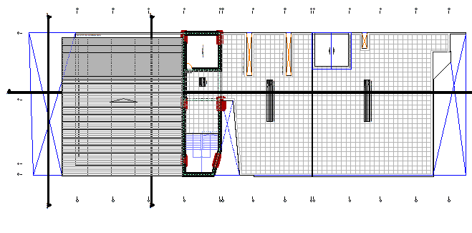
Para la determinación del canal pluvial se empleará la siguiente relación:
Q = (C)x(i)x(A)
Donde:
Q: m3/hora; C: Coeficiente de escorrentía
i: intensidad de lluvia (mm/hora)
A: área en km2
Por lo tanto, el caudal llega al valor de:
Q = 0.0304 m3/seg. (30.4 lit/seg.).
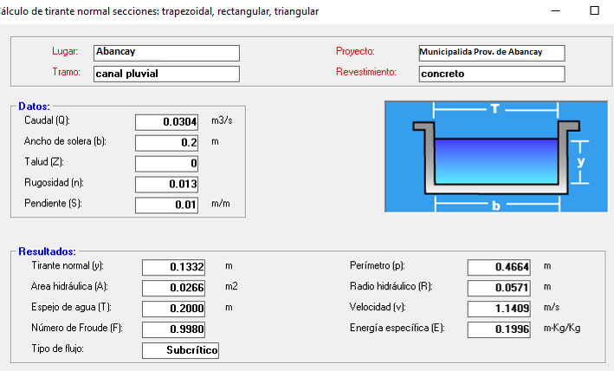
El canal pluvial tendrá una sección interna de arranque de 0.20 de ancho y 0.20 mt de alto (incluye el borde libre 0.10 mt).
El empalme al canal pluvial de concreto de la calzada en la parte posterior del municipio será de 0.80 mt de alto.
Para el cálculo de los diámetros de las tuberías de agua fría, según el Anexo 2 y Anexo 3, se tienen las unidades hunter (U.H.) asignado a cada tipo de aparto sanitario “tipo fluxómetro” y el caudal correspondiente al máximo gasto probable.
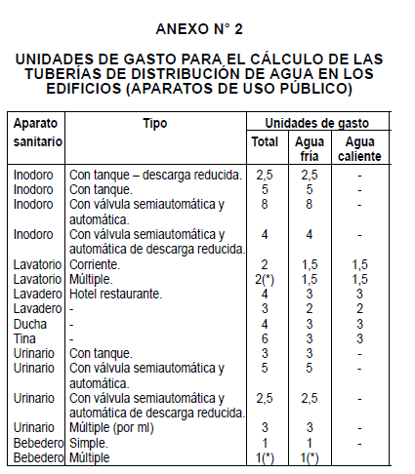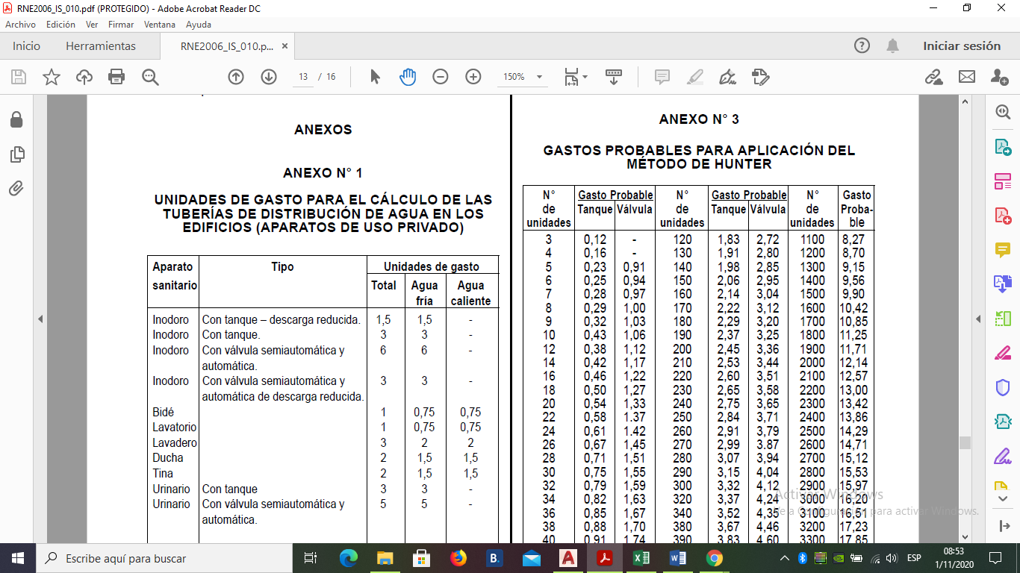

De ello el número de U.H. por piso y el caudal total correspondiente (ruta crítica), es el siguiente:
DESCRIPCION | APART. SANIT. | U.H | APART. SANIT. | U.H | APART. SANIT. | U.H | APART. SANIT. | U.H | PARCIAL
5TO NIVEL | 12 INODOROS | 60 | 12 LAVATORIO | 24 | 01 LAVADERO | 5 | 04 URINARIO | 12 | 101
4TO NIVEL | 12 INODOROS | 60 | 12 LAVATORIO | 24 |  | 0 | 04 URINARIO | 12 | 96
3ER NIVEL | 12 INODOROS | 60 | 12 LAVATORIO | 24 |  | 0 | 04 URINARIO | 12 | 96
2DO NIVEL | 12 INODOROS | 60 | 12 LAVATORIO | 24 |  | 0 | 04 URINARIO | 12 | 96
1ER NIVEL | 12 INODOROS | 60 | 12 LAVATORIO | 24 |  | 0 | 04 URINARIO | 12 | 96
SOTANO 01 | 11 INODOROS | 55 | 11 LAVATORIO | 22 |  | 0 | 04 URINARIO | 12 | 89
SOTANO 02 | 7 INODOROS | 35 | 8 LAVATORIO | 16 | 02 RIEGO | 10 | 01 URINARIO | 3 | 64
 |  |  |  |  |  |  | TOTAL |  | 638
 |  |  |  |  |  |  | CAUDAL (L/SEG) |  | 5.74

Según el numero total de U.H. del municipio (ver plano IS-06), se tiene un total de 638 U.H.
Tuberia de impulsion de la cisterna a los aparatos sanitarios sera de 2”, para un caudal de 5.74 lit/seg. (velocidad: 1.79 mt/seg).

F.- CALCULO EQUIPO DE BOMBEO
f.1 Para el cálculo de la potencia de la electrobomba ACD, se calculará para un caudal de 5.74 lit/seg.
Altura estática (Hs): (-6.00)+(-15.00) mt. = 21.00 mt.
Perdida de carga (Hf): 8.0 mt.
Presión de ingreso (p): 10.5 mt.
Altura dinámica total: 39.5 MT
Potencia teórica: 6.40 HP
La electrobomba proyectada será 02 unidades en simultaneo cada una de 3.0 HP, deberá ser complementada por una electrobomba en stand by de 3.0 HP.
La potencia de la electrobomba comercial 3.0 HP (2 unidades en simultaneo más una en reserva, funcionamiento alternado).
.
G.- CONCLUSIONES
Para el diseño se ha tenido en cuenta la revisión de los planos de arquitectura, posteriormente se determinó las rutas críticas para evacuar adecuadamente los desagües de cada ambiente de la edificación, asimismo la ruta crítica del sistema de agua se ha considerado para garantizar la presión de agua en el punto más desfavorable de la edificación (5to piso) mínima de 15 psi (lib/plg2), para la descarga de drenaje pluvial se ha considerado el caudal máximo horario (mm/hora), según estudios recientes proporcionado por el Senamhi.
Sistema de Agua Potable.- El servicio a toda la edificación cuenta con un almacenamiento diario de agua de 32 m3, el sistema de bombeo a los diferentes aparatos sanitarios es mediante presión constante, que es el más eficiente ya que brinda la presión necesaria según la demanda real de los aparatos sanitarios.
Cada batería de baños, cuenta con válvulas de control para facilitar las labores de operación y mantenimiento oportuno.
La conexión de agua para el llenado de la cisterna será de 2”.
Sistema de Desagüe.- Para la descarga a gravedad de los desagües, se ha priorizado montantes para evitar el recorrido horizontal en cada piso, en el primer piso se han ubicado las cajas de registro de tal manera que se garantice la operación y mantenimiento oportuno.
Los inodoros llevaran salidas de ventilación (puntos de ventilación), para garantizar presiones positivas de servicio y no generar succiones de los sellos de agua dentro de las trampas que evitan que los olores salgan dentro de los servicios higiénicos.
Para el empalme de la red de desagüe será a través de buzon colector del Jr. Huancavelica, de tal manera que la clave del tubo lleve una cobertura mínima de 1.0mt para evitar sobrecargas por el transito vehicular.

H.- RECOMENDACIONES.-
Se deberá tener en cuenta el cruce con otras especialidades, de no evitarse el cruce, se deberá prever cruzar en la parte del tubo (agua o desagüe), no en las uniones para evitar contaminaciones cruzadas.
Si se opta por uno u otro fabricante, se deberá tener en consideración emplear todos los accesorios de la misma marca, así se evitarán fugas de agua por uniones de diferentes marcas.
Para los estudios definitivos, se deberá también tener en cuenta el reglamento nacional de edificaciones (IS-010), el cual ha sido considerado para el presente estudio.
Para el estudio definitivo se deberán detallar los esquemas isométricos solo para los baños que cuenten con muchos aparatos sanitarios, para facilitar el proceso de instalación de los diferentes puntos de agua.
Los proveedores de tuberías, accesorios, válvulas y equipos de bombeo deberán considerar las técnicas constructivas de acuerdo al estado del arte del país (roscado, pegado, a presión, termo fusión, bridado, otros), asimismo considerar las certificaciones según las normas nacionales (NTP) e internacionales (ISO) que sean aplicables. Las dobles pruebas hidráulicas deberán emplearse tanto para las tuberías de agua, desagüe como sistema pluvial.
Se recomienda finalmente contar con un equipo electrógeno que garantice la energización del sistema de bombeo de agua de consumo doméstico y también de las bombas de agua contra incendio.
I.- Listado de planos
i.1.- Desagüe y pluvial, PLANOS: IS-01, IS-02, IS-03, IS-04 , IS-05, IS-06, IS-07, IS-08
i.2.- Agua consumo doméstico y sistema contraincendio IS-01, IS-02, IS-03, IS-04 , IS-05, IS-06, IS-07, IS-08

